"Салық өтініштерінің нысандарын бекіту туралы" Қазақстан Республикасы Қаржы министрінің 2018 жылғы 12 ақпандағы № 160 бұйрығына өзгерістер енгізу туралы
Қазақстан Республикасы Премьер-Министрінің орынбасары - Қаржы министрінің 2023 жылғы 13 қаңтардағы № 24 бұйрығы. Қазақстан Республикасының Әділет министрлігінде 2023 жылғы 16 қаңтарда № 31694 болып тіркелді
БҰЙЫРАМЫН:
1. "Салық өтініштерінің нысандарын бекіту туралы" Қазақстан Республикасы Қаржы министрінің 2018 жылғы 12 ақпандағы № 160 бұйрығына (Нормативтік құқықтық актілерді мемлекеттік тіркеу тізілімінде № 16425 болып тіркелген) мынадай өзгерістер енгізілсін:

кіріспе мынадай редакцияда жазылсын:
""Салық және бюджетке төленетін басқа да міндетті төлемдер туралы" (Салық кодексі) Қазақстан Республикасы Кодексінің 206-бабына сәйкес БҰЙЫРАМЫН:";
көрсетілген бұйрыққа 1, 2, және 6-қосымшалар осы бұйрыққа 1, 2 және 3-қосымшаларға сәйкес жаңа редакцияда жазылсын.
2. Қазақстан Республикасы Қаржы министрлігінің Мемлекеттік кірістер комитеті Қазақстан Республикасының заңнамасында белгіленген тәртіппен:
1) осы бұйрықтың Қазақстан Республикасының Әділет министрлігінде мемлекеттік тіркелуін;
2) осы бұйрықты Қазақстан Республикасы Қаржы министрлігінің интернет-ресурсында орналастырылуын;
3) осы бұйрық Қазақстан Республикасының Әділет министрлігінде мемлекеттік тіркелгеннен кейін он жұмыс күні ішінде Қазақстан Республикасы Қаржы министрлігінің Заң қызметі департаментіне осы тармақтың 1) және 2) тармақшаларында көзделген іс-шаралардың орындалуы туралы мәліметтерді ұсынуды қамтамасыз етсін.
3. Осы бұйрық алғашқы ресми жарияланған күнінен кейін күнтізбелік он күн өткен соң қолданысқа енгізіледі.
Қазақстан Республикасы  Премьер-Министрінің орынбасары -  Қаржы министрі | Е. Жамаубаев
Қазақстан Республикасы
Премьер-Министрінің
орынбасары -
Қаржы министрінің
2023 жылғы 13 қаңтардағы
№ 24 бұйрығына
1-қосымша
Қазақстан Республикасы
Қаржы министрінің
2018 жылғы 12 ақпандағы
№ 160 бұйрығына
1-қосымша
нысан

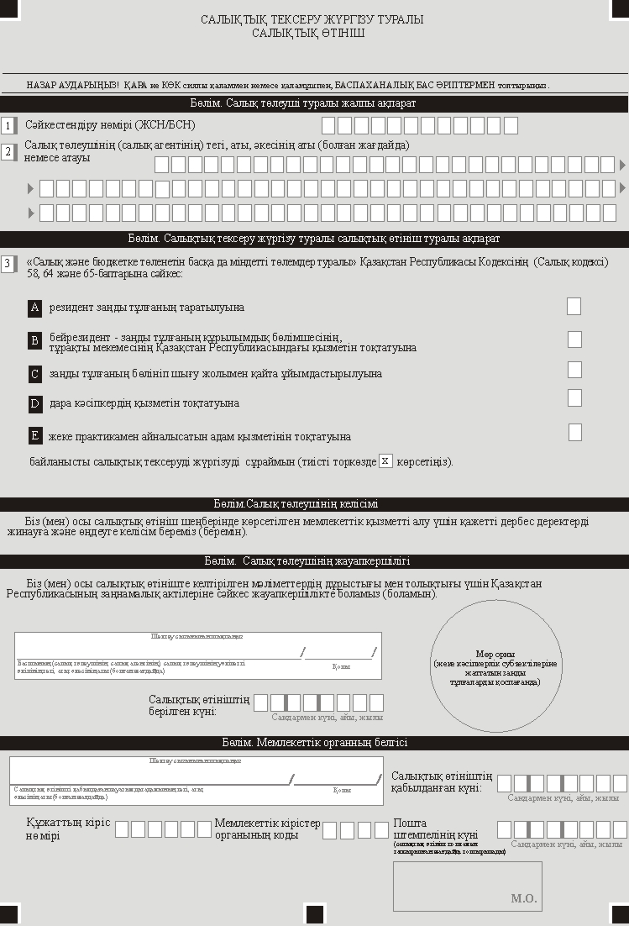

Қазақстан Республикасы
Премьер-Министрінің
орынбасары -
Қаржы министрінің
2023 жылғы 13 қаңтардағы
№ 24 бұйрығына
2-қосымша
Қазақстан Республикасы
Қаржы министрінің
2018 жылғы 12 ақпандағы
№ 160 бұйрығына
2- қосымша
нысан

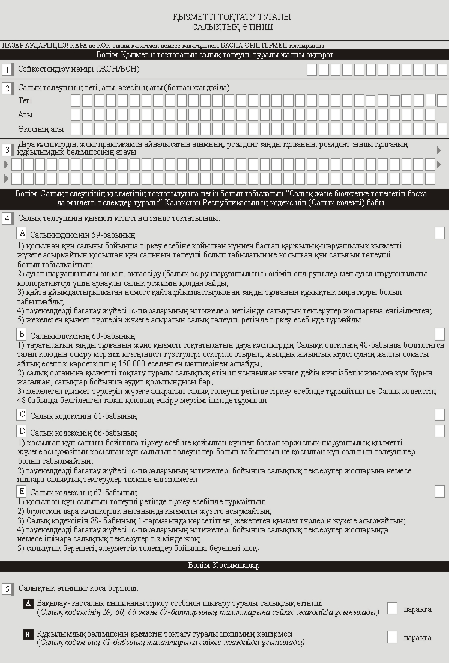

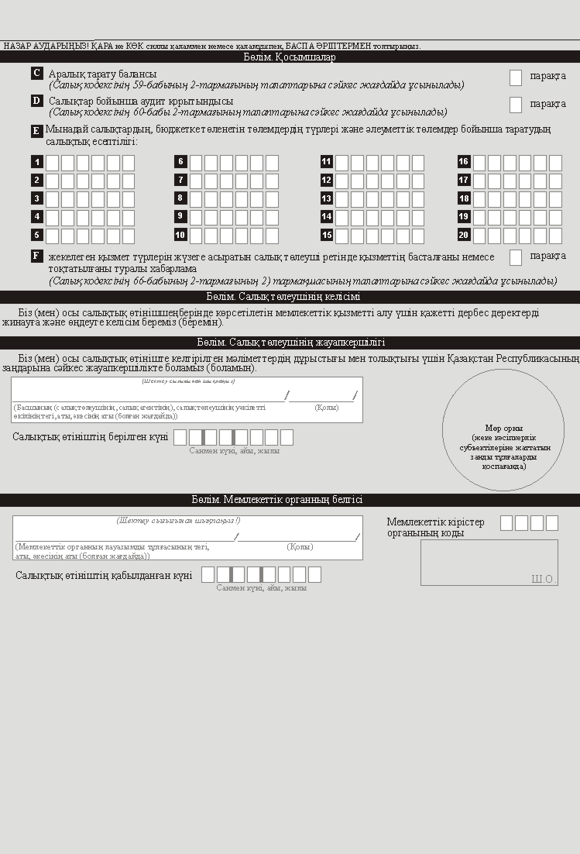

Қазақстан Республикасы
Премьер-Министрінің
орынбасары -
Қаржы министрінің
2023 жылғы 13 қаңтардағы
№ 24 бұйрығына
3-қосымша
Қазақстан Республикасы
Қаржы министрінің
2018 жылғы 12 ақпандағы
№ 160 бұйрығына
6-қосымша
нысан

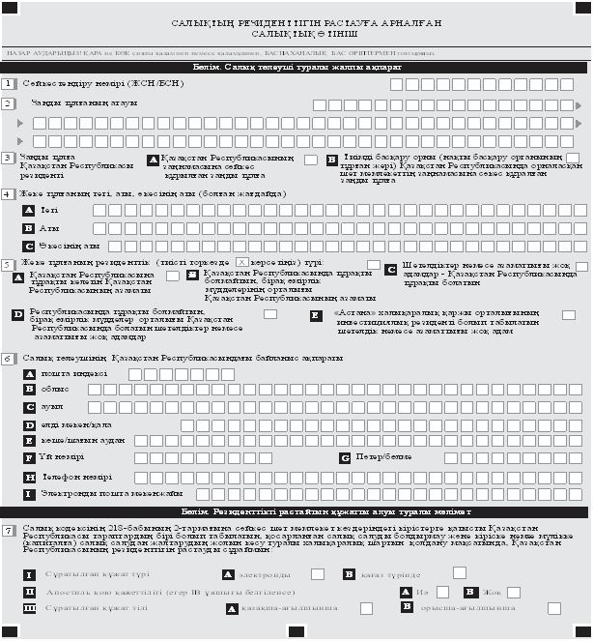

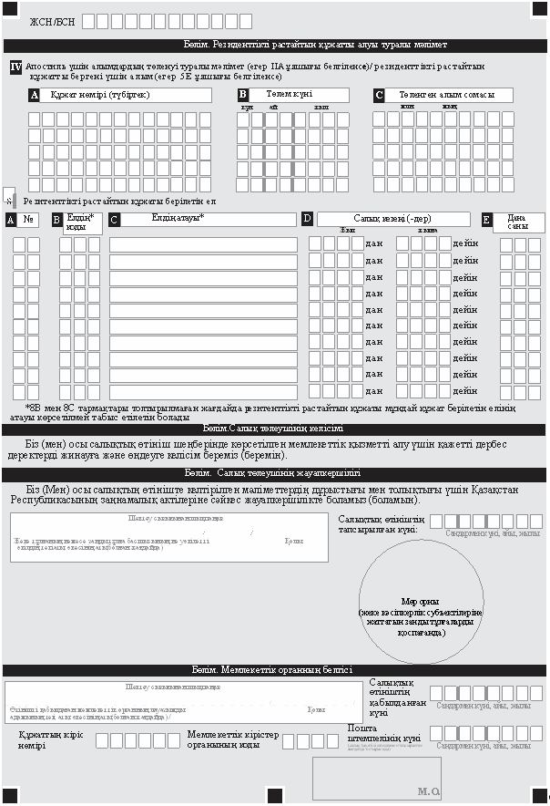

© 2012. Қазақстан Республикасы Әділет министрлігінің «Қазақстан Республикасының Заңнама және құқықтық ақпарат институты» ШЖҚ РМК

